////////////////////////////////////////////////////////////////////////////////////////////////////////

乘化游 2020/3/3 5:42:29

平衡车转向环在整个串级PID算法中处于什么位置，或者说转向环的输出是谁的输入呢，又或者说转向环的输入是谁的输出呢，这里比较晕。

天下行走 2020/3/3 9:30:16  
首先转向环并不是常规串在里面。通过程序可以看出，直立环输出对转向环输出进行加和减，又因为直立环是整个串级闭环的输出。所以转向环的输入输出跟直立环和速度环无关。输入是Z轴角速度，输出是抑制角速度变化的电机位移。

////////////////////////////////////////////////////////////////////////////////////////////////////////  
酒醉的探戈 2020/3/3 14:33:06

视频讲解中MPU6050的输出引脚  单片机引脚输入中断 ，关于MPU6050是什么时候输出中断的呢？中断后是否有相应函数对其传感器参数读取？

天下行走 2020/3/3 16:45:59  
@酒醉的探戈 是这样的，首先中断触发在根本上是DMP触发的。DMP是一个硬件的数字运动处理器对吧。它内部有处理单元能独立完成姿态解算，MCU压力减半的同时，并且只需要等待DMP解算完成后产生的中断触发。在硬件上我直接将32的外部中断引脚连在6050中断触发引脚上，就可以实时的响应该中断。也就是说程序里是采集了这个DMP产生的中断触发信号，一旦采集到信号，我马上转去采集DMP已经解算完的四元数就行了。

////////////////////////////////////////////////////////////////////////////////////////////////////////

乘化游 2020/3/3 14:57:22  
比如说我们为什么不考虑转向环的输出作为速度环的输入？转向也是依靠速度来实现的啊？

答：  
程序里转向环并不是改变的最终输出的速度而是最终和直立环产生的PWM叠加，可以理解为位移，但不是速度。

另外我考虑过把转向环放在速度环前面。但又考虑到首先转向环本身就是最次要的闭环，其次在直立状态下的转向约束时，我感觉操作速度量不如操作位移量（个人想法），然后就没有试，有时间我专门试试，你可以先设计一下试试。

////////////////////////////////////////////////////////////////////////////////////////////////////////  
乘化游 2020/3/3 15:12:37  
我的问题实际上是3个：  
1、转向环与速度环、转向环与直立环有没有耦合性？  
2、如果转向环与速度环或者转向环与直立环有耦合性，那么这个串级PID应该如何构建？  
3、如果转向环与速度环或者转向环与直立环没有耦合性，那么原因是什么，没有耦合性的条件下，为什么就可以直接叠加？

天下行走 2020/3/3 16:39:09

@乘化游 如图，你这样理解  
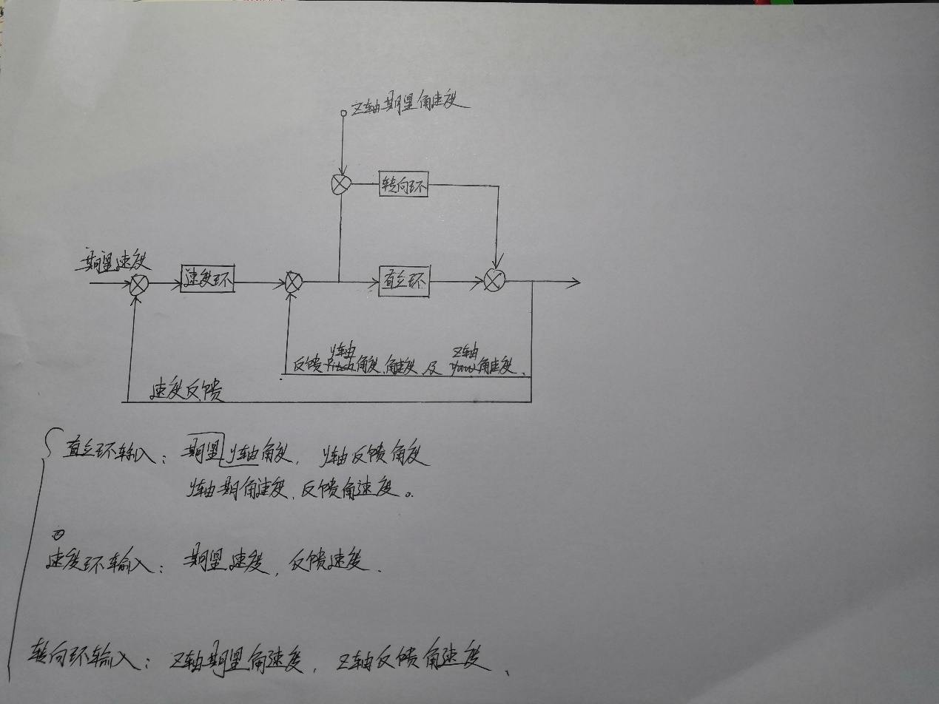

////////////////////////////////////////////////////////////////////////////////////////////////////////  
乘化游 2020/3/3 17:17:31  
能不能这样理解：  
1、判断多个被控对象能不能串，评价标准是第一个被控参量的控制输出能不能作为另一个被控参量的输入  
2、速度环控制的是车体沿X轴方向上的运动，直立环是绕Y轴方向的运动，这两个运动平面重合，而转向环的运动平面与前两者所构成的运动平面相互垂直，所以应该单独来看，也就是说转向环与速度环、直立环没有耦合关系，各控各的  
  
天下行走 2020/3/3 18:58:26  
@乘化游

 1.既然是串联，必然需要前面和后面有耦合联系，如果只有一条通路，那前面的输出就一定要是后面的输入。

2.直立环和速度环都是针对一个轴。转向环是最次要闭环并且去掉也不影响最原始目标：直立，所以才转向环可以不用严谨的串进去，当然也可以尝试串。

////////////////////////////////////////////////////////////////////////////////////////////////////////

农机 1801 王世龙 2020/3/5 9:58:38  
  
为什么入口参数一个定义为指针，一个却是int型变量  
  
追 2020/3/5 10:25:21  
指针可以修改变量内容，普通的int形参不能改。

指针是找到motor这个变量的地址，可以直接修改这个地址里面的值（就是内容）。  
int 形参 只是开辟了一个镜像空间，然后这个镜像空间的值=motor的值，你修改了镜像空间的值，并不会影响到真正的motor的实际值。  
因为在传形参的时候就是将motor的值（就是大小）复制到int a，在a这个参里面了，改a不会改变motor，因为没有一毛钱联系了。

////////////////////////////////////////////////////////////////////////////////////////////////////////  
乘化游 16:35:21  
1.请问STM32定时器编码器模式下计数器CNT的值会小于0吗？

2.定时器计数值一直减小，减小到0以后呢？

3.我看程序里面使用了一个int型接收CNT的值

4.如果说我10ms计数器从0加到了65535，而此时使用一个int型来接收，那不成负值了？速度测量会不会出问题呢？

天下行走 16:39:39  
1.正常不会的，但如果你将读到的计数强制转换成有正负号类型，那样就有负数了。

2. 0=65536，0-1=65535。

3.因为是读取速度，不是读取位移量。所以必须用带符号类型。

4. 首先不会出现10ms加到65535，可以说一半的一半也根本达不到的。之所以定义了int型，是因为明白计数不可能达到32767。其次速度一般设置的不大，不会出现设置成32767，即使设置了这么大，电机也达不到这么高的速度。

但如果实际中电机转速真的超级高。会出现10ms就超过65535，那就需要尝试修改几个地方：(1)计数读取函数说uint16，最大读取65535。那你就连续嵌套计数读取函数，以计更多的数。(2)编码器的重装载值是uint16最大也是65535。那就把uint16修改成uint32或者uint64就可以了。

////////////////////////////////////////////////////////////////////////////////////////////////////////

【GPIO】南音雨阁。 19:07:46  
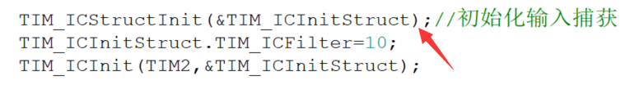  
平衡小车，这个输入捕获，默认初始化通道1，那通道2就不初始化么？  
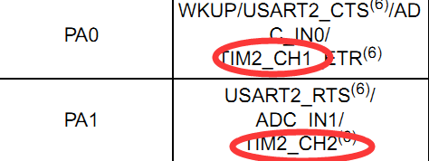  
【群主】天下行走 22:22:01  
STM32编码器会直接占用整个TIMx定时器通道，编码器引脚也是固定的TIMx_Ch1和TIM_Ch2，通道已被硬件固化，不需要配置。

////////////////////////////////////////////////////////////////////////////////////////////////////////

问：为什么推导版本速度环极性正反馈现象正确，未推导版本的速度环极性单独测试为负反馈才正确，两者有何不同？

答：平衡小车如果是参照未推导版本写，要注意速度环极性测试必须是负反馈才是正确的。因为速度PI控制器的封装是负反馈，所以在未推导的速度环现象上也必须是负反馈才正确。针对这个，推导版本是直接在速度环前面加了个负号，故独立测试速度环极性时为正反馈才是正确。也就是程序里的“直立环 ‘减去’ 速度环”。平衡小车之家及大鱼电子的解决方法与此处推导版本的方法相同。

////////////////////////////////////////////////////////////////////////////////////////////////////////

【SPI】出来吓道 2020/4/10 11:56:55  
编码器程序里面，进入这个的中断的要求就是，定时器对应的GPIO口上有上升沿被检测到， 即检测到外部的一次上升沿就进入一次中端？

【群主】天下行走 2020/4/10 15:20:10  
update是溢出更新中断，使能后就是CNT计到最大arr后产生的中断。这里虽然写了itconfig但没有用到（你应该发现nvic也没配置tim2和tim4）。

////////////////////////////////////////////////////////////////////////////////////////////////////////

问：用了输入捕获还能用定时吗？  
答：同一定时器，正交编码器模式下不能使用定时中断功能，一个计数外部脉冲（编码器模式），一个计数内部脉冲（时间定时模式），共用一个CNT，你说它应该给谁计数？你让CNT很难做

////////////////////////////////////////////////////////////////////////////////////////////////////////

问：讲解pwm配置的时候，开启了AFIO时钟，但是AFIO时钟只有三种情况需要开启，分别是外部中断、重映射、EVENTOUT，所以我有点疑惑

问：请问下为什么PWM也需要开启RCC_APB2Periph_AFIO时钟，我之前写过的程序没打开这个时钟也可以输出pwm呀

答：复用是第二功能，比如PWM时用“复用推挽输出”而不能“推挽输出”。  
重映射是：重新映射第二功能，该功能原本正常复用这个io，现在重新映射到另一个IO上。即一个功能对应多个IO，防止其中一个被其他功能占用而无法使用本功能。

如果PWM使用了部分重映射或者满重映射，才用的着开复用时钟，所以视频里AFIO时钟可以不开。

程序里没有用到部分或者满重映射，当时开复用时钟应该是预防后期再去重映射，提前写了。

////////////////////////////////////////////////////////////////////////////////////////////////////////

【SPI】放羊娃想媳妇儿 2020/4/24 14:18:11  


我还是不大理解这里，不除以2的话那两个电机加起来不就是双倍的速度偏差了嘛，比如两个电机的速度都是2，那实际小车速度就是2，加起来就是4了，偏差不一样哇  
  
【群主】天下行走 2020/4/24 14:29:37  
不除2偏差虽然大了，但可以通过减小速度环系数来间接弥补。并且避免了除以2造成的起初就有浮点数的出现，没有FPU，浮点比整数运算慢很多倍。

////////////////////////////////////////////////////////////////////////////////////////////////////////

平衡小车的移动控制有两种方法：

1、修改速度期望

2、修改速度环积分项累加

////////////////////////////////////////////////////////////////////////////////////////////////////////

【SPI】木又成权 2020/5/4 21:49:37

每次复位单片机，并且以不同角度的放置(平躺着 直立着等等)，那么Dmp计算出来的仰角，都会将那个角度定位0度。  
  
【群主】天下行走 2020/5/4 21:52:51  
开启了dmp水平校准，开机会把地理系与车体系的夹角算出来并在输出角度上一直加载这个夹角。想开机任意显示绝对姿态的话，在dmp自检程序里取消该校准即可。如图：  
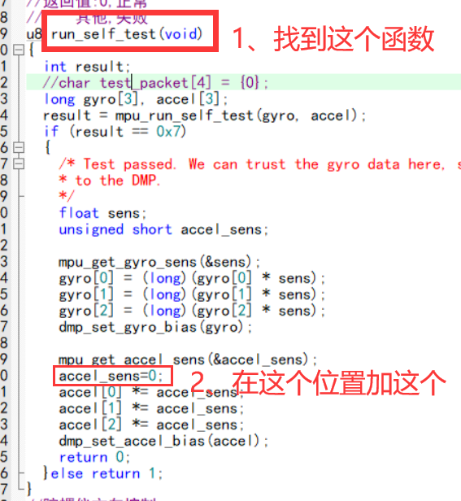

【顶级牌子】安德瑞尔 2020/5/4 22:06:47

其实你直接把自检程序给注释掉也是一样的  
  
【SPI】木又成权 2020/5/4 22:10:20  
直接将get-acce这个函数屏蔽可以吗，刚刚大致看了一下构成，这个函数其实就是算差值的。

【群主】天下行走 2020/5/4 22:16:10  
可以

////////////////////////////////////////////////////////////////////////////////////////////////////////